dgbfdg

JAGUAIA


UNIDAD 1 PRÁCTICA 5 TRABAJO EN GRUPO 1
MEJORAS PARA SQL

Integrantes:
Andrea Gutiérrez
Alejandra Velasco
Francella Rojas

ÍNDICE

ÍNDICE 2
INTRODUCCIÓN 3
DESARROLLO 4
Necesidad de una Base de Datos 4
Descripción del Modelo E/R: 5
Descripción del Modelo Relacional: 7
Conclusiones: 8

INTRODUCCIÓN

La empresa que hemos creado, la hemos puesto el nombre de “JAGUAIA” ya que uno de nuestros animales favoritos es el jaguar, y porque para nosotras es un animal bastante simbólico.
JAGUAIA PARK es un parque de conservación y refugio de fauna silvestre ubicado en el norte de España, dedicado a la preservación, rehabilitación y estudio de especies animales provenientes de diferentes ecosistemas. El parque trabaja con programas de conservación, donaciones privadas y colaboraciones científicas, y cuenta con un equipo profesional compuesto por veterinarios, cuidadores y personal administrativo.
Su misión principal es ofrecer a los animales un entorno adecuado, mantener un seguimiento médico constante y promover la educación ambiental.

DESARROLLO

Mejoras solicitadas para implementación en SQL

A partir del feedback recibido en la última presentación y tras revisar el modelo entregado en la UD1, se identificaron varias áreas de mejora necesarias para lograr una base de datos más completa, escalable y ajustada a la realidad operativa de un parque de conservación. Para esta nueva entrega se han implementado las siguientes mejoras:

Creación de una nueva entidad: TRATAMIENTO

En el modelo original, la información relacionada con medicación y procedimientos veterinarios estaba limitada a la entidad Consulta_Veterinaria. Sin embargo, en un entorno real un tratamiento puede ser aplicado en distintas fechas, por distintos veterinarios y a varios animales.
Por ello se incorpora la nueva entidad TRATAMIENTO, que permite registrar de forma estructurada:
Nombre del tratamiento
Descripción
Duración estimada
Frecuencia
Observaciones
Esta entidad añade profundidad al modelo médico y mejora la trazabilidad clínica.

2. Inclusión de dos relaciones N a N asociadas al nuevo TRATAMIENTO

Para reflejar adecuadamente la realidad del trabajo veterinario, el tratamiento requiere dos relaciones de muchos a muchos:
a) ANIMAL ↔ TRATAMIENTO
Un animal puede recibir múltiples tratamientos a lo largo de su vida, y un mismo tratamiento puede aplicarse a varios animales.
Se crea la tabla intermedia ANIMAL_TRATAMIENTO, que almacena además fechas, estado del tratamiento y observaciones.
b) VETERINARIO ↔ TRATAMIENTO
Diversos veterinarios pueden administrar un mismo tratamiento, y un veterinario administra numerosos tratamientos.
Se incorpora la tabla intermedia VET_TRATAMIENTO, que permite registrar quién aplica cada tratamiento y cuándo.

3. Corrección de cardinalidad: relación N a N entre ANIMAL y VETERINARIO

En el modelo original, cada animal quedaba asociado a un único veterinario, lo cual no refleja el funcionamiento real del parque.
Se modifica esta relación para convertirla en una relación muchos a muchos, implementada mediante la nueva tabla intermedia ATENDER, que registra:
- ID del veterinario
- ID del animal
- Fecha
- Diagnóstico
- Tratamiento aplicado
- Observaciones
Con esta mejora, cualquier animal puede ser atendido por más de un veterinario y cualquier veterinario puede tratar a múltiples animales.
Impacto global de las mejoras

Estas modificaciones fortalecen el modelo lógico y lo alinean mejor con escenarios reales de conservación, permitiendo:

- Un registro clínico completo
- Un historial médico rastreable
- Mayor integridad y coherencia entre entidades
- Un diseño preparado para su implementación en SQL con integridad referencial sólida.

Necesidad de una Base de Datos

Debido al crecimiento del parque y a la incorporación de nuevas especies, el sistema manual de registro —basado en fichas en papel y hojas de cálculo aisladas— se volvió insuficiente, poco fiable y propenso a errores. La falta de integración entre las áreas veterinaria, administrativa y operativa dificultaba el seguimiento adecuado de cada animal y hacía imposible mantener un control preciso sobre sus cuidados y tratamientos.

Por ello, el parque requiere una base de datos centralizada y escalable que permita:
• Gestionar de forma estructurada al personal, incluyendo veterinarios, encargados y sus funciones específicas dentro del parque.
• Registrar de manera completa el control médico de los animales, incorporando consultas veterinarias, diagnósticos y un historial detallado de tratamientos, permitiendo que un animal pueda recibir atención por parte de múltiples veterinarios.
• Planificar y almacenar información sobre las rutinas de cuidado diario (alimentación, peso, revisiones periódicas), así como el personal encargado de su ejecución.
• Asociar cada animal con su especie y con el hábitat natural que ocupa dentro del parque, garantizando un seguimiento ambiental adecuado.
• Administrar las donaciones de patrocinadores que apoyan económicamente a determinados animales o programas de conservación.

La implementación de esta nueva base de datos proporciona información actualizada y precisa para apoyar las decisiones clínicas, logísticas y económicas del parque, favoreciendo un manejo profesional y sostenible de todas las áreas involucradas.

Descripción del Modelo E/R:

El modelo entidad–relación diseñado para JAGUAIA PARK refleja las principales áreas de gestión del parque, integrando ahora una estructura más completa del área veterinaria, la trazabilidad de los tratamientos y una representación más realista de la atención clínica que reciben los animales.

Personal y estructura organizativa

La entidad PERSONAL registra todos los empleados del parque e incorpora una relación ISA para diferenciar entre VETERINARIOS y ENCARGADOS, manteniendo la jerarquía original.
Los veterinarios ya no están limitados a atender a un solo animal. Con la mejora implementada, se establece una relación N a N entre VETERINARIO y ANIMAL, representada mediante la relación ATENDER, que permite reflejar que un animal puede ser tratado por varios veterinarios y que cada veterinario atiende múltiples animales.
A través de esta relación se documentan atenciones clínicas, registrando datos como fecha, diagnóstico y observaciones.
Los encargados, por su parte, ejecutan las rutinas de control diarias (peso, alimentación, limpieza, revisiones), reflejadas en la relación EJECUTAR, manteniendo su vínculo directo con la entidad RUTINA.

Animales, cuidado y área clínica

La entidad ANIMAL almacena información esencial como nombre, sexo y categoría.
Cada animal pertenece obligatoriamente a una especie (ESPECIE) y está ubicado en un hábitat específico dentro del parque.
Además de las atenciones veterinarias, los animales pueden recibir una variedad de tratamientos médicos, lo que se gestiona mediante la nueva entidad TRATAMIENTO. Para reflejar adecuadamente esta realidad, se han incorporado dos relaciones N a N:
1. ANIMAL ↔ TRATAMIENTO
Representa que un animal puede recibir múltiples tratamientos y que un mismo tratamiento puede aplicarse a diferentes animales. Se documenta todo mediante la relación ANIMAL_TRATAMIENTO, que almacena fechas y observaciones.
2. VETERINARIO ↔ TRATAMIENTO
Refleja que varios veterinarios pueden aplicar el mismo tratamiento y que cada veterinario administra diversos tratamientos. Se registra mediante la relación VET_TRATAMIENTO.
En cuanto a las donaciones, la entidad DONANTES se mantiene como apoyo económico externo. Cada donante puede patrocinar animales, registrando tipo de donación, monto y fecha.

Conservación y hábitat

Cada ESPECIE reside en un HÁBITAT, con la cardinalidad 1:1, ya que cada especie del parque se ubica en un hábitat diseñado específicamente para su conservación.
Los hábitats incluyen información como tipo, ubicación y temperatura promedio, permitiendo controlar condiciones ambientales adecuadas para cada grupo zoológico.

Cardinalidades principales actualizadas

Las cardinalidades del proyecto, tras la revisión y mejoras, quedan definidas de la siguiente manera:
- Un VETERINARIO puede atender a muchos ANIMALES, y un ANIMAL puede ser atendido por muchos VETERINARIOS (relación N a N mediante ATENDER).
- Un ANIMAL puede recibir muchos TRATAMIENTOS, y un TRATAMIENTO puede ser aplicado a muchos ANIMALES (N a N mediante ANIMAL_TRATAMIENTO).
- Un VETERINARIO puede aplicar muchos TRATAMIENTOS, y un TRATAMIENTO puede ser administrado por muchos VETERINARIOS (N a N mediante VET_TRATAMIENTO).
- Un ENCARGADO ejecuta muchas RUTINAS, y cada RUTINA documental es realizada por un encargado.
- Cada ENCARGADO puede cuidar muchos ANIMALES, aunque cada animal es asignado a un encargado responsable.
- Cada ANIMAL pertenece a una ESPECIE, y una especie puede tener muchos animales. Cada ESPECIE se encuentra en un único HÁBITAT, y cada hábitat está asociado a una sola especie. Los DONANTES pueden patrocinar animales, manteniendo su vínculo económico con el parque.

Descripción del Modelo Relacional:

A partir del modelo entidad–relación diseñado para el Parque de Conservación JAGUAIA Park, se realizó la transformación al modelo relacional, siguiendo las reglas vistas en teoría. El objetivo de este paso es convertir las entidades y relaciones del diagrama conceptual en tablas concretas que permitan la implementación de la base de datos en un sistema de gestión.

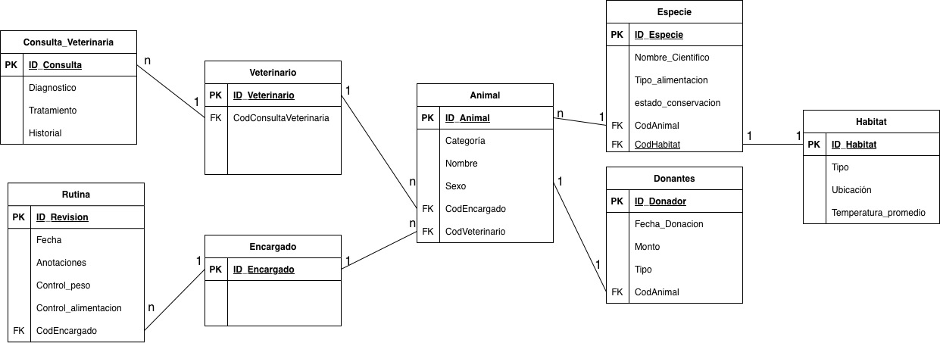

Conclusiones:

A lo largo de esta práctica pudimos aplicar los pasos necesarios para transformar nuestro modelo entidad–relación en un modelo relacional completo, utilizando como base el caso del parque de conservación JAGUAIA PARK y las solicitudes concretas que nos realizaron. Este proceso nos ayudó a entender mejor cómo se representan las entidades, las relaciones y las dependencias en una base de datos real, y cómo las decisiones de diseño influyen en la organización de la información y como las necesidades del cliente están por encima de muchos de nuestros criterios.
Mediante esta conversión comprendimos la importancia de definir correctamente las claves primarias y foráneas, así como de mantener la integridad referencial entre las tablas para evitar inconsistencias. Además, el ejercicio nos permitió visualizar cómo una estructura conceptual (el diagrama E/R) puede convertirse en un esquema lógico listo para ser implementado en un sistema gestor de bases de datos.
En conjunto, consideramos que el modelo relacional obtenido refleja de manera clara y ordenada las necesidades del parque, permitiendo una gestión eficaz de los animales, su hábitat, el personal y los donantes. Creemos que este trabajo nos sirvió para afianzar los conocimientos teóricos vistos en clase y, sobre todo, para valorar la utilidad práctica de una base de datos bien diseñada en el mundo real.

